浙江省工业大学之江学院Linux课程
期末课题报告书

课题名称： 基于Python的文件统计辅助工具

团队名称： “CWZY”开发组

团队成员： （组长）崔帅 王毓琦 张龙龙 於晶晶

指导教师： 张智（博士）

提交日期： 2020年6月

目录
摘要 2
一．课题概况 3
1.1 课题背景和目的 3
1.2 国内外研究进展 3
1.3 课题创新点 4
二．开发过程 5
2.1 环境搭建 5
● 版本控制环境搭建 5
● Python在Linux环境搭建 8
● MySQL在Linux中环境搭建 8
2.2 课题框图 11
2.3 核心代码 12
2.4 测试报告 13
2.5 应用实例 16
三．总结 17
五．参考文献 18

摘要

【摘要】新型冠状病毒感染的肺炎疫情迅速扩散,为有效抗击疫情,尽量避免人群聚集,从中央到地方都出台相关政策,引导企业、机构和政府等组织推迟假期、灵活办公,以减少集中办公带来疫情传播风险。数字化协同办公正赋能社会生产组织办公方式创新,在疫情巨大的压力面前,数字化办公指数式发展。本项目团队根据学校应用型高校的特色，结合班级实际，本团队决定开发出基于Python的文件统计辅助工具——可以辅助我们统计班级成员提交的作业信息，将文件夹名统计导入Excel文档并存储到Mysql数据库中。在Ubuntu下完成Python环境和MySQL环境配置，使用Python进行程序开发，并调用shell脚本，实现混合编程，程序代码遵循阿里巴巴制定的代码规范，并用Git工具进行版本控制。

【关键词】 数字化办公，Python，MySQL，混合编程，版本控制，敏捷开发

一．课题概况

课题背景和目的
数字化协同办公正赋能社会生产组织办公方式创新,在疫情巨大的压力面前,数字化办公指数式发展。[1]本团队结合本学院培养应用型人才的特色，决定开发一个可应用于数字化办公工作或实际的小课题。结合班级实际，考虑到收课后作业提交名单的统计太过于麻烦且在人数统计和数据录入等方面容易出错，为了节省时间提高工作效率，我们提出了基于Python的文件统计工具，以实现每个同学的文件提交信息的存储和人数的统计。

国内外研究进展
通过团队调研组的网上调研，目前国内外作业管理一般采用两种方式：一种将作业存在软盘上交手动统计，另一种则存放到教师的电脑上的一个共享目录内提交或者使用教学软件进行提交，还有就是通过校园混合云存储系统或者问卷网等提交方式再进行统计[2][3]。但是这几种方式都具有局限性，例如：在数据量大的情况下难以统计出错率升高，对于学生统计会有权限不足难以协调操作等难题。因此需要一个简单便捷的作业文件统计工具。这将会大大提高作业的管理水平，优化资源，实现效益的最大化。

课题创新点

本文件统计辅助工具有三方面优势：
1、 符合绿色发展的理念，作业无纸化，环保又便捷。传统的作业上交方式，都是经由学生课代表同意收齐后交到教师办公室。在经过多方传递工作量大，且易丢失和损坏。
2、 科学管理且数据安全。为了保证数据的安全性和高效性，我们采用MySQL数据库进行数据存储，MySQL 是一个开源免费，高性能且相对简单的数据库系统，与一些更大系统的设置和管理相比，其复杂程度较低，运行速度很快。存储过程将数据库接口暴露给所有应用程序，以便开发人员不必开发存储过程中已支持的功能，而我们只能使用他程序授予的适当的权限而不能赋予他权限，而这 也保证了他的安全性。
3、 便捷方便。本课题工具操作简单，只需将脚本文件放入到要统计的作业文件夹中运行即可完成数据的导入存储以及处理功能。

二．开发过程

环境搭建

版本控制环境搭建
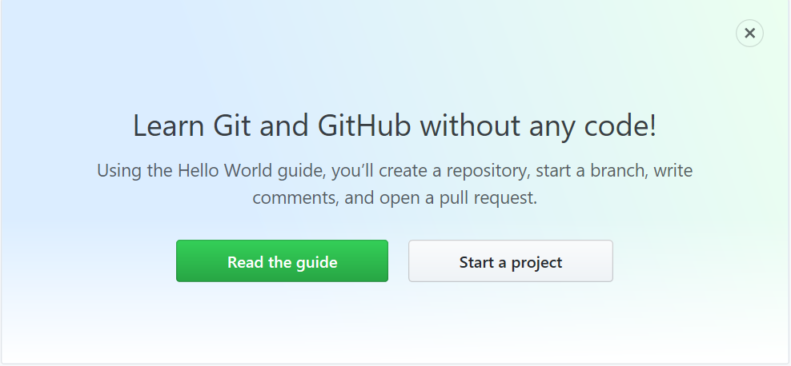

点击Start a project

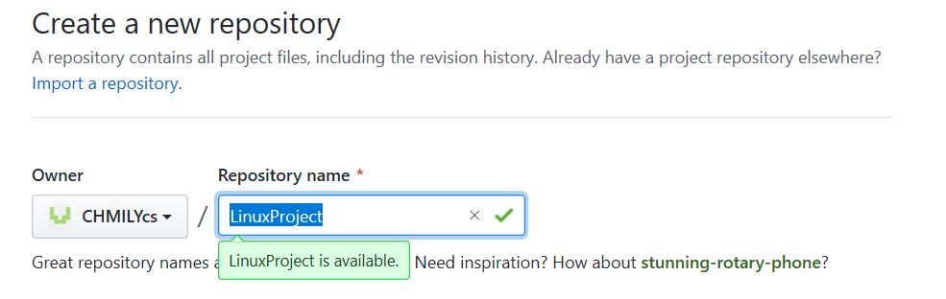
将项目进行命名

复制网址进行克隆生成本地文件
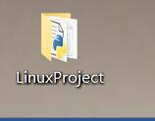

git init
选中文件夹并输入 git init
该指令作用：主要用来初始化一个空的git本地仓库。执行完上面的命令，当前目录下会自动生成.git隐藏文件夹，该隐藏文件夹就是git版本库
git init 运行

git add xx
使用git add xx命令可以将xx文件添加到暂存区
git add xx 运行

git commit -m “message”
这种是比较常见的用法，-m 参数表示可以直接输入后面的“message”，如果不加 -m参数，那么是不能直接输入message的，而是会调用一个编辑器一般是vim来让你输入这个message，message即是我们用来简要说明这次提交的语句
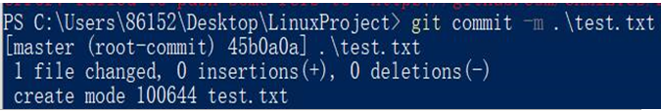
git commit -m “message”

Git push
git push将本地版本库的分支推送到远程服务器上对应的分支了
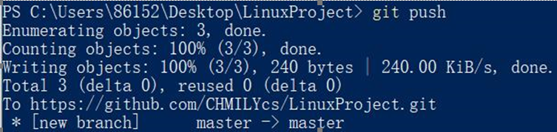
git push 运行
注：之后在github上可以收到传送的文件，以上是个版本控制测试例子

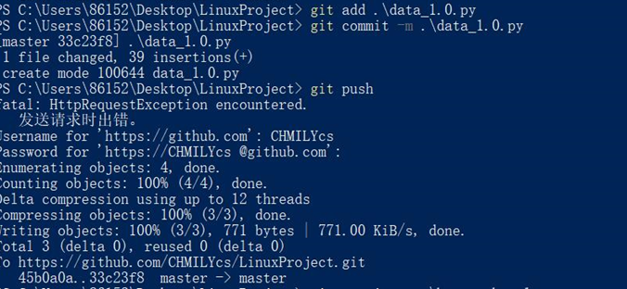
上传版本1.0
持续上传…………………………………..
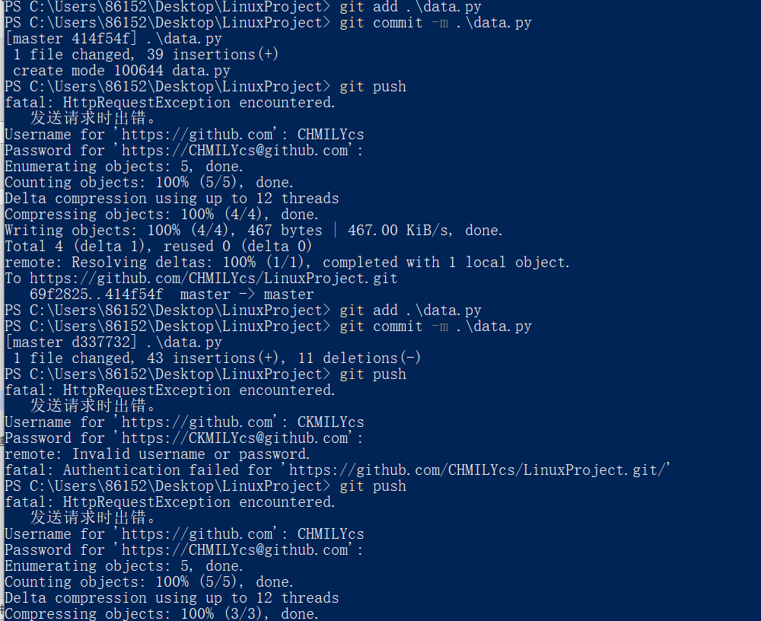
项目结束后的GitHub仓库：
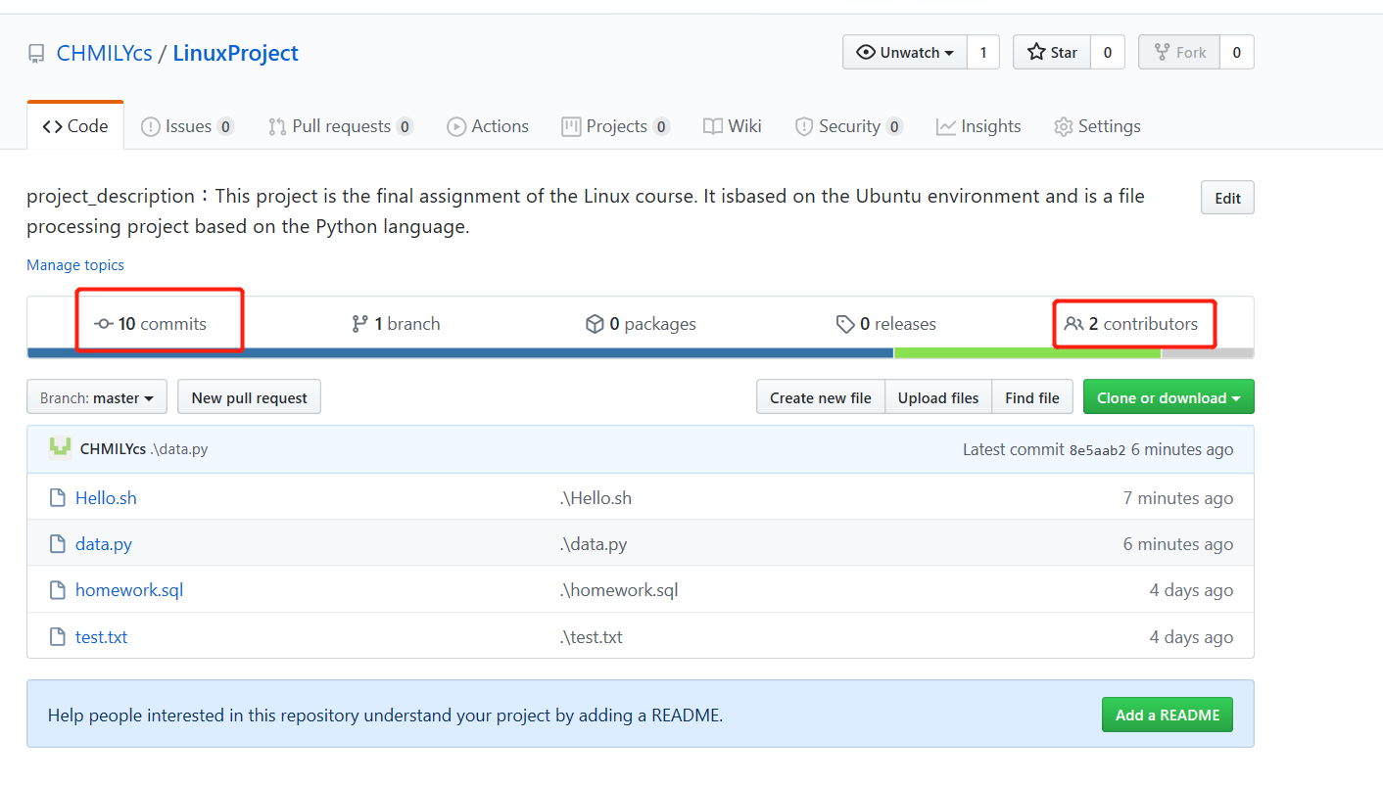
版本控制体现：
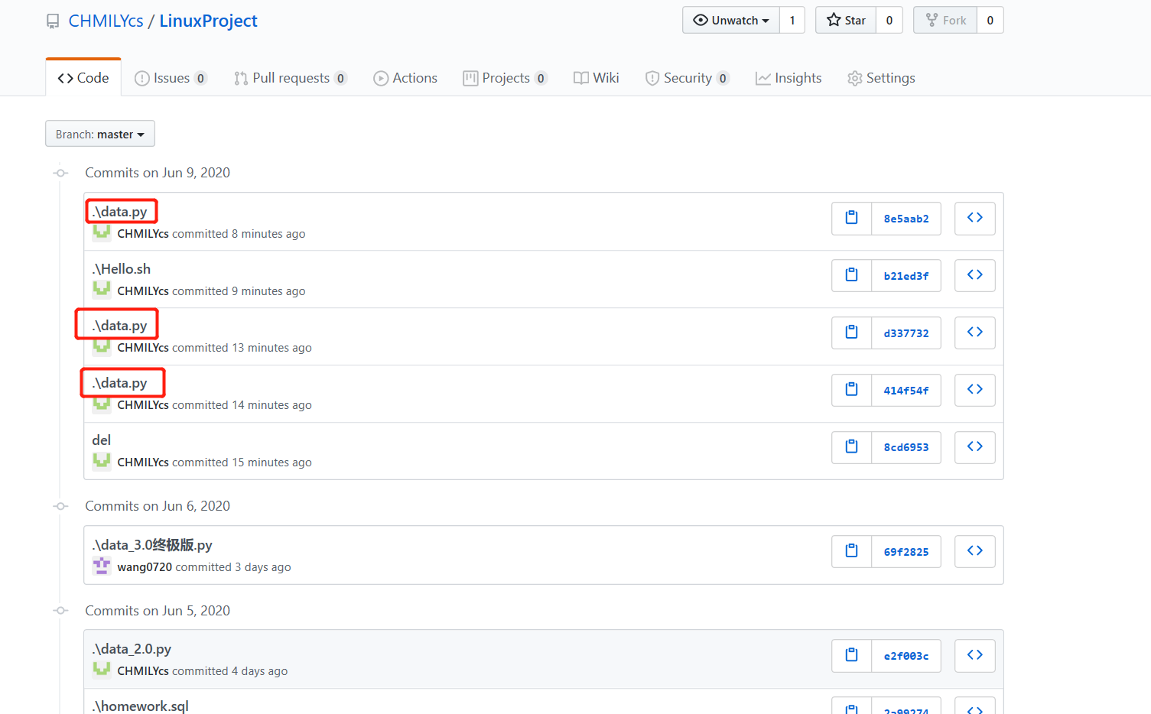

Python在Linux环境搭建
1.由于本项目小组的Linux版本为：Linux version 4.15.0-101-generic (buildd@lgw01-amd64-003) ((Ubuntu 7.5.0-3ubuntu1~18.04)) 所以在Linux下由python3.6.9的版本符合开发所需要的python环境，并对print函数进行测试。
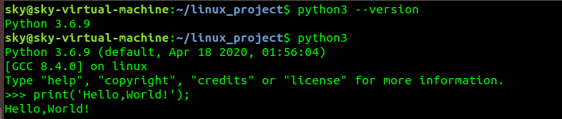
python环境安装完成

2.由于我们需要使用python的xlwt和pymysql进行文档，数据库等操作，我们需要使用 pip install package命令进行安装[6][7]
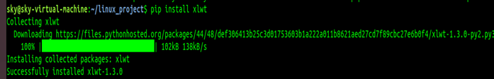
导入xlwt和pymysql进行文档

MySQL在Linux中环境搭建
1.安装MySQL
1.1下载数据库，依次再终端执行一下命令
1  2  3 | sudo apt-get install mysql-server-5.7  sudo apt-get install mysql-client-5.7  sudo apt-get install libmysqlclient-dev
1.2. 查看服务端口
1  2  3 | 下载 netstat工具， 需要安装net-tools依赖包  sudo apt-get net-tools  sudo netstat -anop |grep mysql 查看数据库服务是否启动

1.3：修改数据库密码：
1  2 | 刚开始登陆数据库时不需要密码，直接回车即可  sudo mysql -uroot -p
1.4:修改数据库密码
1  2  3  4  5 | mysql> use mysql;  mysql> update user set authentication_string=PASSWORD('cuishuai') where user='root';  mysql> update user set plugin='mysql_native_password';  mysql> flush privileges; 更新数据库  mysql> quit 退出数据库
1.5:在开发过程中由于客户端与服务端沟通，数据传输时需要遵循相同的字符集，否则数据库不认识，存储时非常麻烦，所以为了项目顺利开发需修改数据库字符集[8]
1  2  3  4  5  6  7  8  9  10  11  12  13 | sudo vim /etc/mysql/debian.cnf  [mysql_upgrade]  default-character-set=utf8  sudo vim /etc/mysql/mysql.conf.d/mysqld.cnf  [mysqld]  user = mysql  character-set-server=utf8  sudo vim /etc/mysql/conf.d/mysql.cnf  [mysql]  default-character-set=utf8
1.6:重启数据库
sudo service mysql restart

1.7创建数据库
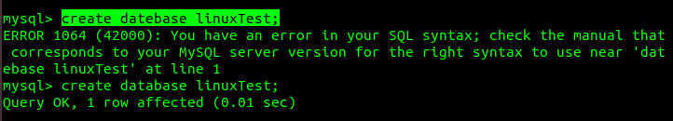
创建数据库

2.0安装MySQL可视化工具Workbench
2.1执行 sudo apt-get install mysql-workbench
2.2安装成功后在菜单栏搜索下，他就出来了，直接点击打开
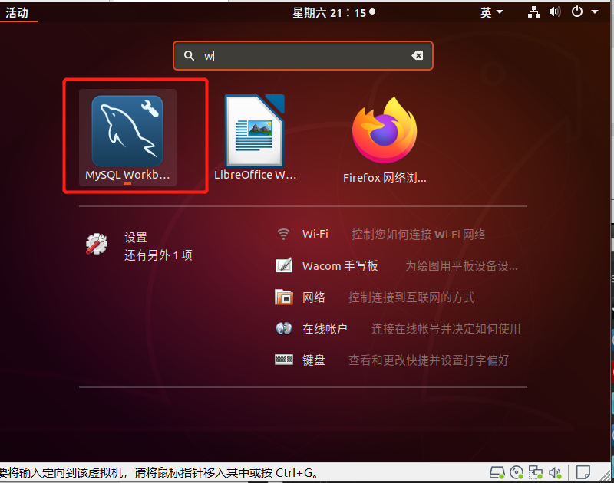
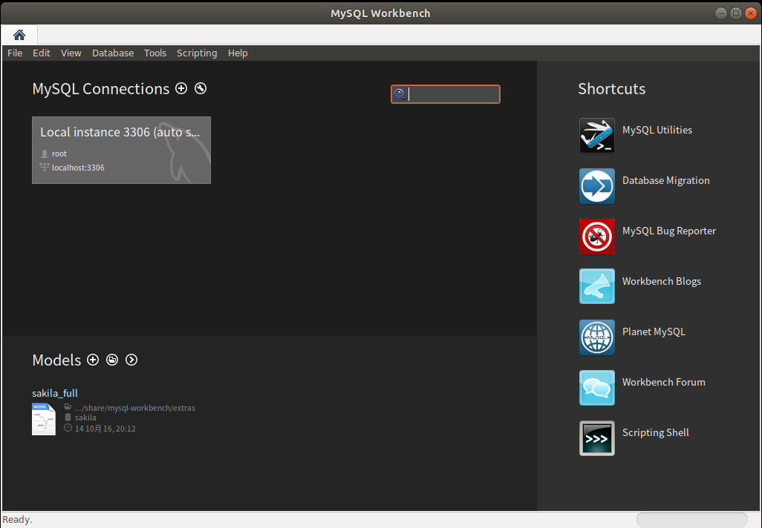

课题框图
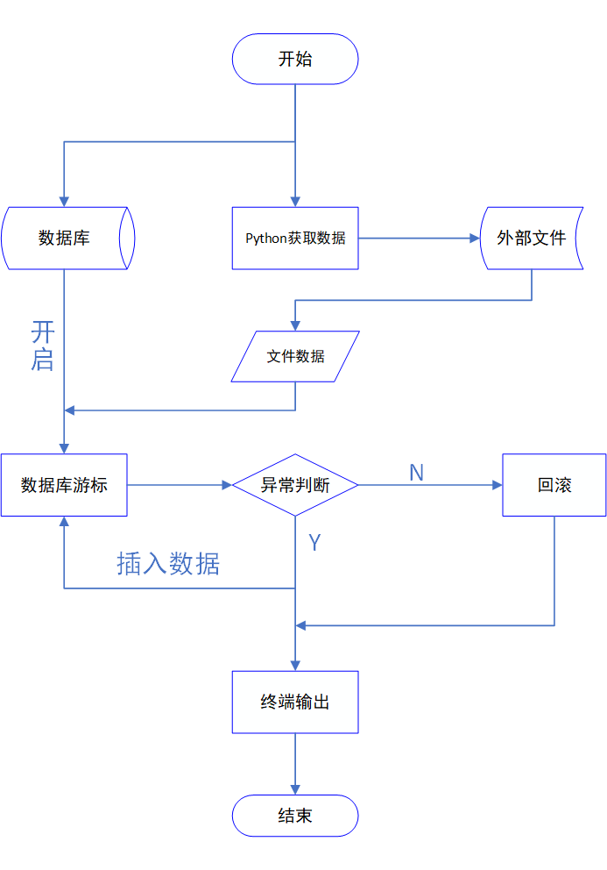

核心代码

1.后端数据库实现
import pymysql #数据库连接 - PyMySQL 驱动
mydb = pymysql.connect("localhost","root","cuishuai","linuxTest" ) # 打开数据库连接
mycursor = mydb.cursor()# 使用cursor()方法获取操作游标
sql = """INSERT INTO homework(fileName)VALUES ('{}')""".format(s) # 插入语句
try:
mycursor.execute(sql) # 执行sql语句
mydb.commit() # 提交到数据库执行
print("第"+str(i+1)+"条数据录入成功！")
except: #捕获异常
mydb.rollback()
2.终端输出实现
for name in pathDir: #遍历文件名到终端
if ( name == 'data.py' ):
continue
print(name)
print("统计数据文件位于："+file_path)
print("#################目前提交"+str(i)+"人########################") #显示文件名数量
3.生成Exce文档
file_path = sys.path[0]+'/统计名单.xls'
#sys.path[0]为要获取当前路径，filenamelist为要写入的文件
f = xlwt.Workbook(encoding='utf-8', style_compression=0)
#新建一个excel
sheet = f.add_sheet('sheet1')
#新建一个sheet
pathDir = os.listdir(sys.path[0])
#文件放置在当前文件夹中，用来获取当前文件夹内所有文件目录
f.save(file_path) #保存文件Error: Reference source not found

4．混合编程体现
import os #导入os模块导入标准库os利用其中的API，操作系统接口模块
os.system('./Hello.sh') # 调用system执行shell脚本
5.shell脚本实现 根据当前系统时间，输出问候语。
#!/bin/bash
a=$(date +%T |awk -F: '{print $1}')
if [ $a -ge 00 ] && [ $a -le 05 ]
then
echo "注意身体，早点休息！"
elif [ $a -ge 05 ] && [ $a -le 08 ]
then
echo "早上好，奋发有为！"
elif [ $a -ge 08 ] && [ $a -le 10 ]
then
echo "上午好！愉快工作！"
elif [ $a -ge 10 ] && [ $a -le 12 ]
then
echo "中午好！记得吃午饭！"
elif [ $a -ge 12 ] && [ $a -le 17 ]
then
echo "下午好！！"
elif [ $a -ge 17 ] && [ $a -le 24 ]
then
echo "晚上好，早点休息！"
fi

测试报告
1.将脚本文件放入到测试作业文件夹中
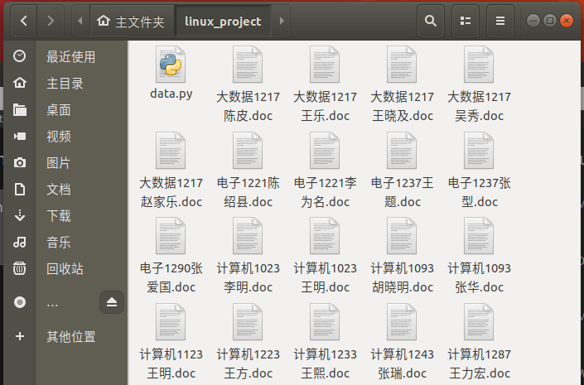
2.打开终端，选择我们Ubuntu的测试目录，执行 data.py
3.data.py运行成功，shell脚本调用成功！数据统计正常，名单输出正常，提交总数统计准确。
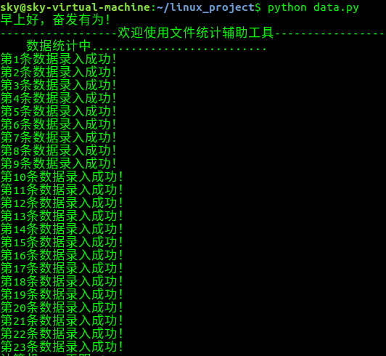

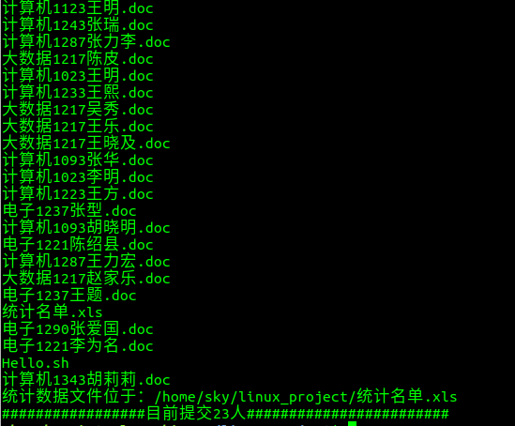

4.Excel成功生成
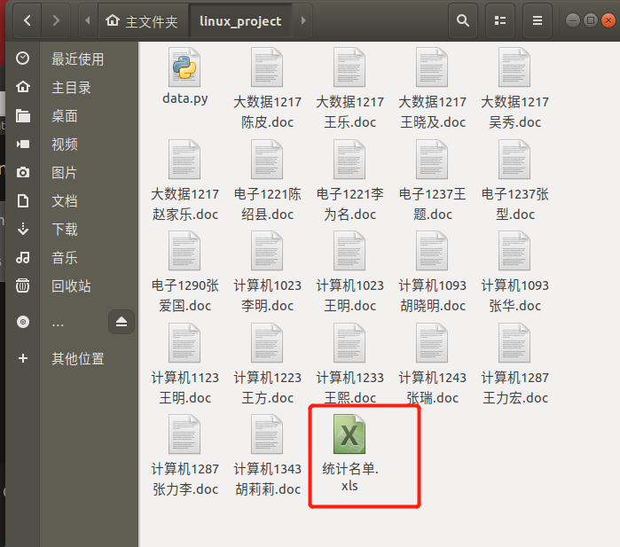

5.打开Excel文件进行审查，名单插入无误
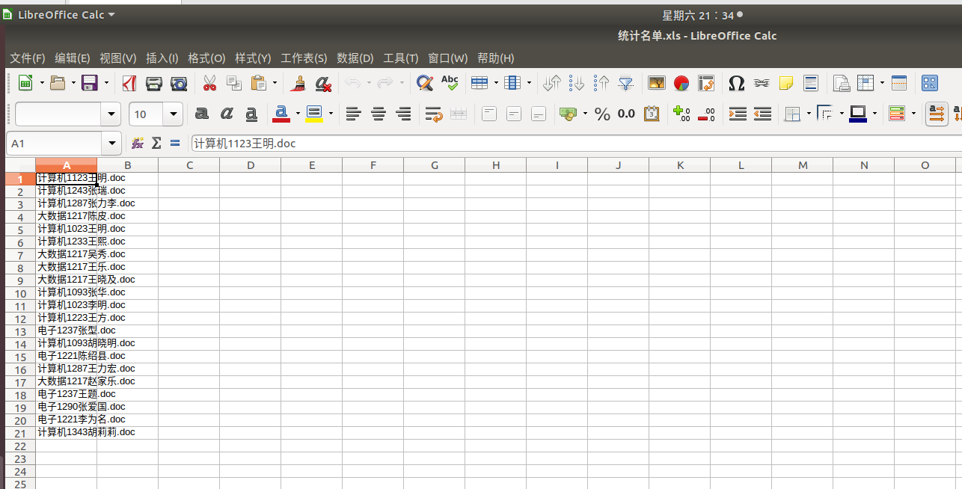

6.打开Workbench进行数据库可视化查询，Select * from homework
数据插入成功
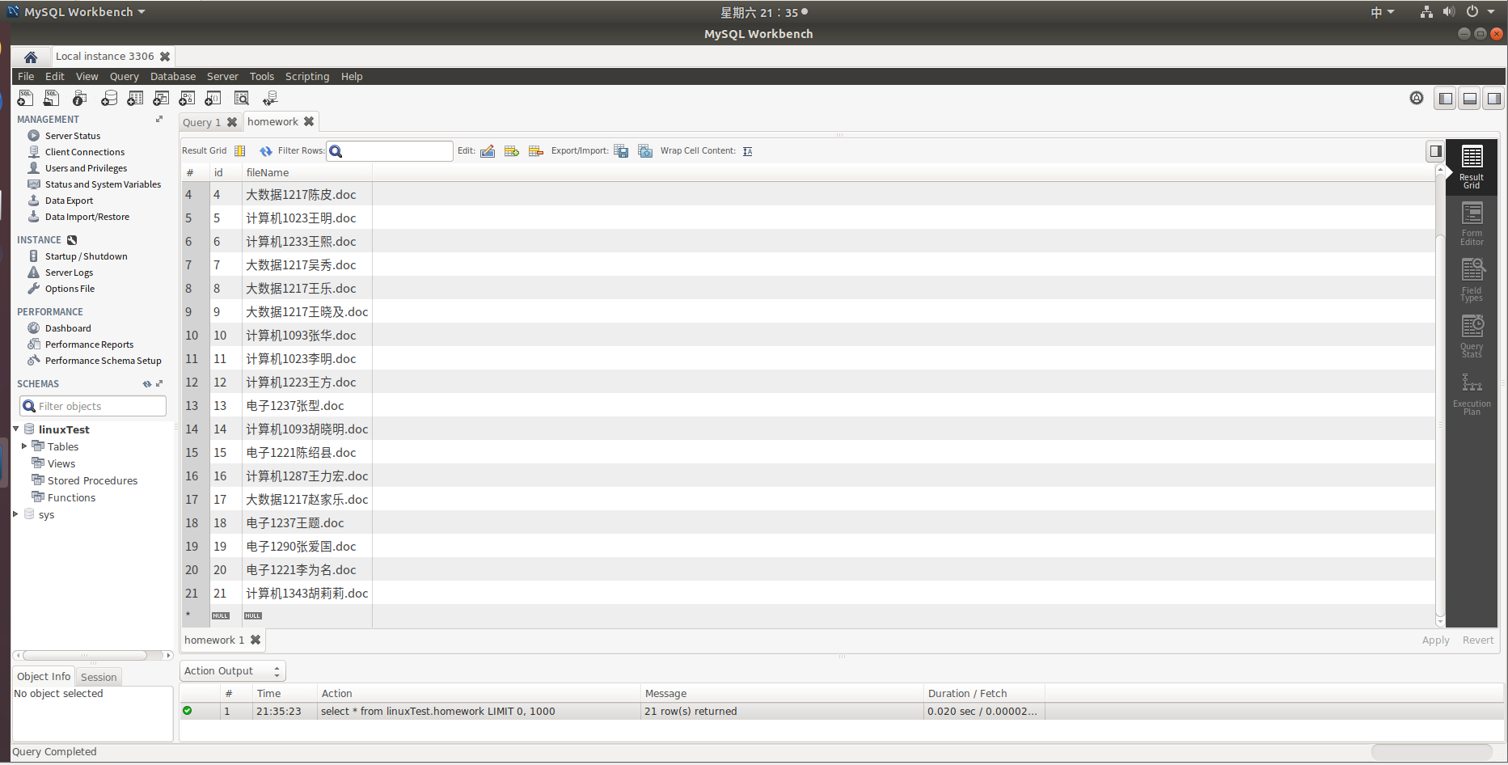
测试结果：
经测试结果显示，数据的输出，插入，处理等功能均实现，项目顺利完工！

应用实例
在班级群进行作业的统计和名单公示
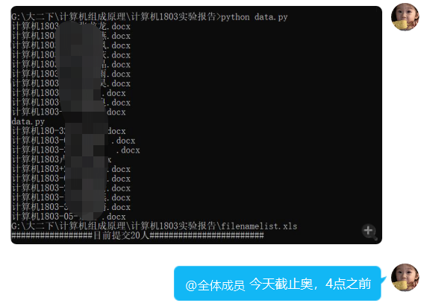

三．总结
1.团队协作
团队整个开发过程的核心，作为团队开发组长要对队员进行一定的了解，培养“狼道”的团队精神，队员相互协调配合，对接工作无障碍，这样有利于开发的效率。
2.合理分工
团队的每一个人的优点特色是因人而异的，从环境搭建配置到系统开发，从系统测试到文档编辑。这每一步都需要分配到合理的队员身上，达到要素的最优配置，在有限的资源限制中达到最佳的开发成效。
3.版本控制
本团队是第一次进行合作开发课题，版本控制在一概念起初并没有融入到整个团队的开发核心中，在中期开会决定启动GitHub进行版本控制，在次我们也进一步对git的操作和使用进行更大程度的了解，提高开发的效率。
4.并行开发
在三轮会议之前，工作的对接和任务的效率都出现不同程度的问题。对三轮会议之后每个人的任务进行完全跟进，摒弃传统的”队列开发模式”，采取绝大程度地并行开发模式，这大量的提高了团队的开发效率。

四．参考文献
参考文献：
- 办公室自动化、办公自动化与OA[J].办公自动化,2018,23(24):1-2.
- 张祖平.巧用问卷网收集学生默写作业[J].电脑知识与技术(经验技巧),2020(03):17-18.
- 季益龙,杨传斌.一种校园混合云存储系统的设计与实现[J].浙江师范大学学报(自然科学版),2019,42(02):156-160.
- 钱雪忠.MySQL数据库技术与实验指导.2012.清华大学出版社
- 付宇涵,崔佳星,马冬妍.贡献创意 共享创新[J].企业管理,2020(05):107-110.
- 邱铁.Linux操作系统的应用与开发教程[M]. 2017年8月第1版（2016）.清华大学出版社
- 杨年华.Python程序设计教程2017年10月.清华大学出版社
- Karthik Appigatla.MySQL 8 Cookbook(中文版).电子工业出版社

